Автор: Чикарева Александра Васильевна
Организация: МАДОУ д/с «Детство» СП д/с № 190
Населенный пункт: Свердловская область, город Нижний Тагил
Аннотация: Дидактическое пособие «В гостях у сказки» представляет собой альбом из:
- обложка
- 4 ламинированные страницы
- 27 съемных ламинированных элемента
- пластиковая пружина
- двухсторонние клеевые липучки.
Дидактическое пособие на липучках «В гостях у сказки» предназначено
для проведения развивающих занятий с детьми раннего возраста по русской народной сказке «Репка».
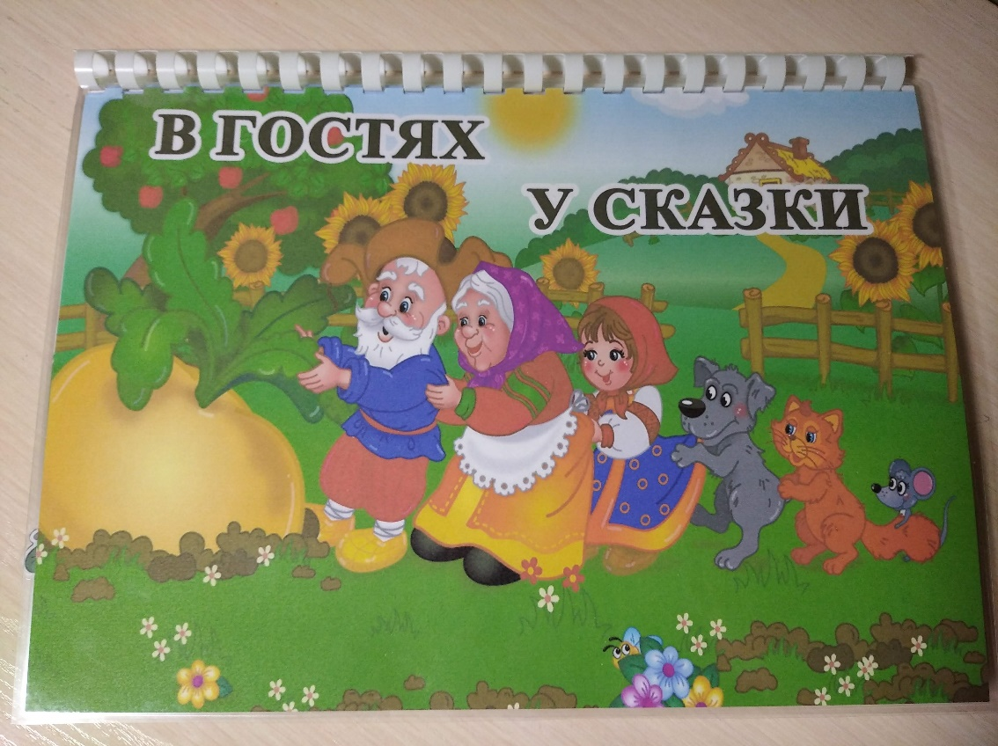
Развивающие игры на липучках – это интересно и познавательно! Детям легко с ними работать. Детали просто приклеиваются и так же просто снимаются. У ребенка возникает меньше сложностей с технической частью игры, поэтому он сосредотачивается на главной задаче – правильно расставить элементы.
Липучки можно использовать множество раз. Сломать и потерять детали сложно, так как они гибкие и надежно фиксируются.
В ходе занятий дети развивают мелкую моторику рук, внимание, наглядное мышление, тренируют память и речь, дети быстрее научатся пересказывать сказку, тем самым обогащая словарный запас.
Как играть
- «Расставь по порядку»
Прочитать детям сказку и положить рядом фон и всех героев. Затем
по тексту сказки вместе с детьми прикреплять поочередно всех персонажей. Детям очень понравится такой «кукольный театр». Они с удовольствием будут играть с развивающим пособием по сказке и вскоре самостоятельно смогут пересказать сказку от начала и до самого конца.

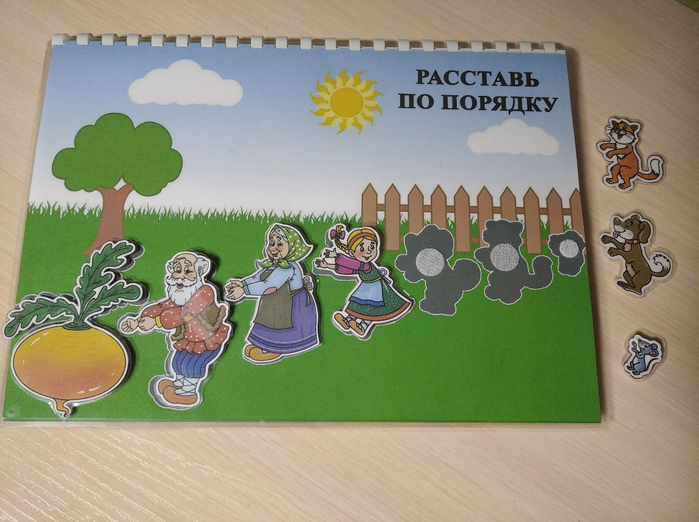

- «Кто лишний?»
Предложить детям определить кого не было в сказке.
Цель: закрепить знания детей о русской народной сказке «Репка».
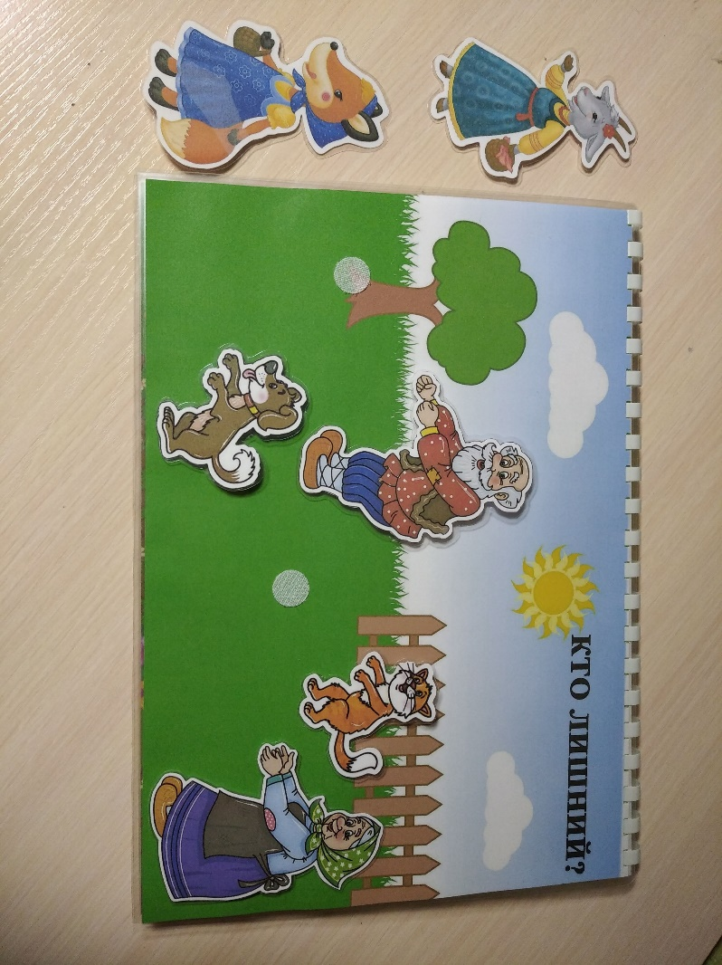
- «Продолжи ряд».
Занятие с детьми нужно начинать такими словами: «Помоги Жучке пройти по дорожке».
Цель: научить детей путем логического мышления продолжать выкладывать дорожку из геометрических фигур (квадрат, круг) по образцу, закреплять знания геометрических фигур.
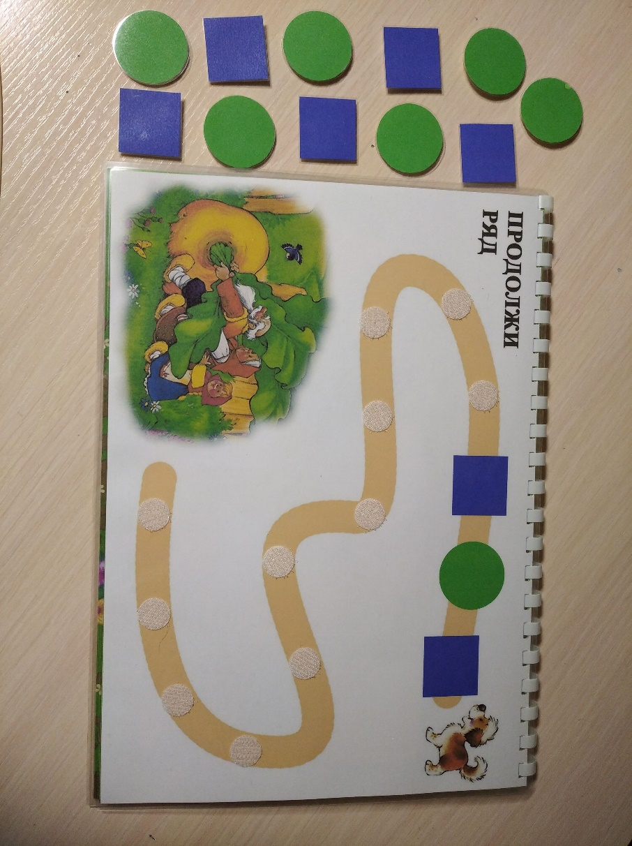
- «Подбери заплатку».
Цель: развитие внимания и логического мышления у детей.
Задачи:
- учить детей подбирать соответствующие «заплатки» по форме;
- закрепить знание геометрических фигур;
- воспитывать усидчивость, желание довести начатое дело до конца.